Monsieur SANOU Daniel  Ingénieur informatique  Boite postale : 18 Rue Sainte-Marie 57000 Metz, France  Numéro de téléphone : +336 12 22 01 72  Adresses électroniques : daniel.sanou@gmail.com  Site web : http://daniel-sanou.olympe.in  Permis B C, Nationalité Burkinabè | 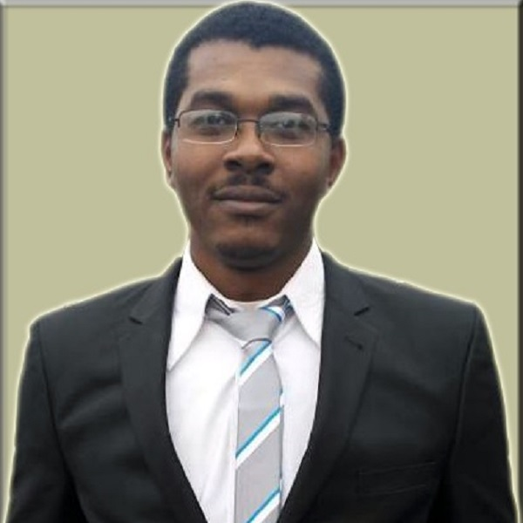
FORMATION
- 2009-2014 Master 2 Informatique Spécialité Interaction Homme-Machine (IHM)
Université de Lorraine (Metz, France) UFR MIM (Mathématiques Informatique Mécanique et Automatique)
- 2008/2009 Première année de licence Mathématiques/Physique/Informatique
Université de Ouagadougou (Burkina-Faso) UFR SEA (Sciences Exactes et Appliquées)
- 2007/2008 Baccalauréat S option Biologie Lycée Askia Mohamed de Bamako (Mali)
COMPETENCES
- INFORMATIQUE
Générales / Bureautique (Offices), Windows, Linux, Réseaux, Photoshop, Gestion de projet, Sécurité, C2I
Théorique / Algorithmique, Théorie des langages et compilation, Démonstration de théorèmes assistée par ordinateur (Coq), Calcul formel (Maple)
Informatique Décisionnelle / Recherche opérationnelle, Optimisation combinatoire (CPLEX), Aide à la décision
Analyse-Conception-Programmation / C, C++, C#, .NET, Java, WinDev , GTK, wxWidget, Qt, Développement mobile (Android), 3D (OpenGL), Réalité augmentée (ARToolKit), Jeux vidéo (XNA Game Studio), XML, XSL, CAML, R, Shell, UML, Design pattern, Programmation système sous Linux, Entrée tactile et grammaires de gestes, Connaissances (extraction, représentation, ontologies), Visualisation d’information, Apache Maven, Subversion (Git et SVN), Gestion de projet, Ergonomie des IHM, notions en Python et Méthode B
Web / HTML, XHTML, PHP, WebDev, Java/JEE, Hibernate, Strut, JSTL, Spring, Jahia CMS, CSS, Bootstrap, JavaScript, JQuery, Ajax, GWT, Serveur Apache Tomcat, JCR, notion en web service
Base de données / Merise, MySQL, SQL, Oracle
- LANGUES / Anglais, notions en allemand
EXPERIENCE PROFESSIONNELLE
- 2014 Ingénieur développeur Atos France (Metz) : TMA web CG57 en Java/JEE et Jahia CMS
- 2014 Stagiaire informatique Atos France (Metz) : Une des dix plus grandes ESN (SSII) au niveau mondial
Tierce Maintenance Applicative (TMA) de différents projets web pour le compte de gros clients, principalement du Java/JEE avec Jahia CMS et autres technologies connexes
- 2012-2013 Manutentionnaire GLS France (Ennery) via ADECCO : Filiale du groupe GLS, spécialisée dans la logistique
- 2012 Stagiaire informatique SIGMA Technologie (Hayange) : SSII et service informatique du groupe ALPHA Santé
Elaboration d’outils (Applications) à destination de pharmacies avec WinDev et WebDev
- 2011 Inventoriste / PROMAN NANCY (Metz) : Agence d’intérim
Employé polyvalent / La Flottille (Metz) : Restaurant, location de pédalos et bateaux
- 2010-2011 Tuteur en algorithmique Université de Lorraine - UFR MIM - Département informatique (Metz, France)
Cours de soutien en algorithmique aux étudiants de première année Mathématiques-Informatique
CENTRES D’INTERÊTS
- SPORT
Basket-ball / Champion du Burkina Faso en 2004 et 2007 (USFRAN), Champion régional de Ségou (Mali) 2008 (AS Biton), Finaliste académique de Lorraine en 2011 (équipe universitaire de Metz)
Natation / Plusieurs titres dont champion du Burkina en 2007 en Brasse, Crawl et Papillon
Viet Vo Dao / Champion régional de Bobo-Dioulasso (Burkina Faso) en 2000
- VOYAGE
Burkina Faso, Mali / Etudes et découverte
Allemagne, Belgique, Luxembourg, Côte d’Ivoire / Découverte
- NTIC, musiques, cinéma, cuisine, philosophie, histoire, astronomie

